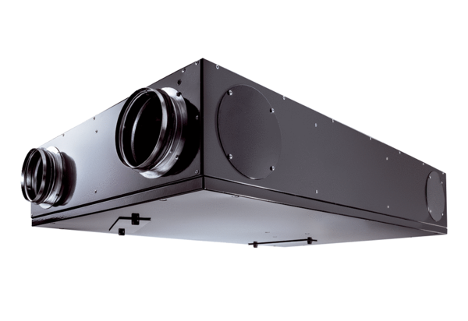Appareil de ventilation centralisé Trio LZUnité de conditionnement : 1 pièceGamme: K
Numéro de référence : 0095.0124Fabricant : MAICO

